自2026年1月起，《交通运输工程学报》正式变更为月刊，启用新的投稿模板
作者投稿时务必按此模版（包括字体、字号、标题与段落格式等）撰写稿件。

中文题目（不宜超过25字，明确研究对象和最核心的研究内容，力求言简意赅，尽量勿写“研究”“分析”等字）
作者一¹，作者二^{1,2}，作者三^{*2}
示例：闫 磊^{1,2}，韩 恒^{*1,2}，贺拴海^{1,2}
（1. 上标1对应的一级单位 二级学院，所在省 市 邮编；2. 上标2对应的一级单位 二级学院，所在省 市 邮编）
示例：（1. 长安大学 公路学院，陕西 西安 710064；2. 长安大学 旧桥检测与加固技术交通运输行业重点实验室，陕西 西安 710064）
摘 要：
- 应写成报道式，按照摘要四要素（目的、方法、结果、结论）依次撰写，不要描述研究背景，直接切入主题；中文摘要字数宜在400~500字左右；
- 方法部分要详细、具体，切勿泛泛而谈，须体现研究方法的核心内容，凸显创新性；
- 研究结果须详实，一般应当通过重要的数据、变化趋势、关系等进行说明，以展示本研究的重要发现；
- 结论需基于研究结果而得出，应当凝练出本研究的价值/可能的应用场景，以体现研究的意义。
- 摘要中尽量不使用变量，宜用文字直接说明问题；
6、多次出现的英文缩写词，在第一次出现时须给出中英文全称。

示例：为动态仿真与评估运营阶段风和随机车流联合作用下大跨钢桁悬索桥伸缩缝纵向变形，建立了风-随机车流-钢桁悬索桥分析系统；引入弹簧单元模拟伸缩缝，并将分析系统从单主梁提升为梁格法；基于监测数据仿真重现了交通流荷载，采用建立的分析系统计算了一座典型大跨钢桁悬索桥伸缩缝在随机车流下的动态位移时程响应，获取并验证了累计位移与交通流质量的相关关系；以滑动支承耐磨材料厚度为评估指标确定了伸缩缝累计位移临界值，评估了伸缩缝的正常工作寿命；在不同风速和随机车流作用下对伸缩缝纵向变形性能进行了参数敏感性分析。分析结果表明：伸缩缝在随机车流作用下的时位移极值远小于设计允许伸缩范围-880~880 mm；伸缩缝累计位移与其对应时段内的交通流荷载具有正相关性；在风与随机车流联合作用下，风速小于15 m·s⁻¹时，影响伸缩缝纵向变形的主要荷载因素为随机车流，风速大于15 m·s⁻¹时，主要荷载因素为风荷载；当风速增大至20 m·s⁻¹时，风荷载产生的伸缩缝纵向变形近似为车流荷载下的2倍。建立的风-随机车流-钢桁悬索桥分析系统可为运营荷载下伸缩缝纵向变形的动态仿真与性能评估提供数值分析平台。
关键词：关键词1；关键词2；关键词3；关键词4；关键词5；关键词6
示例 关键词：轨道车辆；齿轮箱；动力学；故障诊断；人工智能；信号处理
（关键词为5~8个，第1个关键词为主要研究对象所属大类名称，第2个关键词为主要研究对象名称，第3个关键词为研究所采用的方法名称，第4个关键词为研究成果名称，第5个及以后的关键词为作者认为有利于文献检索的其他名词）
中图分类号：（请自行在U系列中查找最准确的分类号，尽量细化） 文献标志码：A

English title（仅首字母大写，一般不加冠词）
Author 1 Name¹, Author 2 Name^{1,2}, Author 3 Name^{*2}
Example: YAN Lei^{1,2}, HAN Heng^{*1,2}, HE Shuan-hai^{1,2}
(Affiliated Institutions of Authors, and the Address Information)（以作者所在单位官网翻译为准）
Example: (1. School of Highway, Chang’an University, Xi’an 710064, Shaanxi, China; 2. Key Laboratory of Transport Industry of Bridge Detection Reinforcement Technology, Chang’an University, Xi’an 710064, Shaanxi, China; 3. CCCC Highway Consultants Co., Ltd., Beijing 100088, China)
Abstract: Content of abstract
1、中英文摘要须严格逐句对应，中文中出现的句子都须有对应的英文翻译，请勿意译。
2、中文及其英文翻译都尽量用短句，避免使用一长串词来修饰名词，尽量不用从句。
3、目的、方法部分用过去时态，结果、结论部分用一般现在时；句子一般都用被动语态。
4、所有专业术语及其翻译每次出现使用统一的固定表述，不要使用近义词代替；
5、专业词汇必须准确，严格按照专业词典查出。
Keywords：keyword 1; keyword 2; keyword 3; keyword 4 ; keyword 5; keyword 6（中英文须严格逐词对应，且表述形式须全文统一，首字母小写）
Publication history：
Funding: 基金项目类别1（项目编号）；基金项目类别2（项目编号）……（须以官方翻译为准）
*Corresponding author: 通信作者姓名，职称，学位（学历），E-mail：xxxxxx。

0 引 言
1、按照三段式引言格式撰写，即介绍研究背景，进行文献综述，简述本文研究内容和意义。
2、文献综述须对所研究领域及研究对象进行较完整的文献回顾和恰当的评述，重要文献还应详细介绍（文献要足够新颖，试验类论文参考文献一般不少于20篇，综述类论文一般不少于70篇，须涵盖国内外相关领域的研究进展，且以近5年的高水平期刊文献为主）。在文献综述的基础上进行总结（切忌写成文献罗列），指出当前研究的优缺点并最终落归到本文的研究目的、意义上。
3、最后简述本文开展的主要研究工作，重点说明本文在前人研究基础上所进行的创新（新对象/新问题/新方法手段/新理论/新发现）和所取得的成果/突破，体现本文研究的科学意义和应用价值。
引言一般不少于800字。同时注意，引言中不得出现图、表。
论文应双栏排版，正文为五号字，单倍行距；各级标题使用示例的字体字号。
论文投稿时，须按照投稿模板撰写，并务必上传匿名版PDF文档和署名版Word文档。

1 正文一级标题

1.1 二级标题

1.1.1 三级标题（最多只能有三级标题）
《交通运输工程学报》（ISSN 1671-1637；CN 61-1369/U）由教育部主管，长安大学主办，国务院学位委员会交通运输工程学科评议组、西南交通大学与东南大学共同协办。
学报报道范围涵盖铁路、公路、航空、水运、管道五大运输方式。

1.1.2 刊载主题
（1）交通基础设施工程。具体包括：道路与铁道工程，高铁轨道、路基、路面/机场道面、桥梁、隧道、岩土工程、港口码头、航道、高速磁浮轨道/管道、气液运输管道等的设计、施工、状态监测与运维技术、韧性提升技术等。
（2）载运工具运用工程。具体包括：高铁/地铁/磁悬浮列车、汽车、航空器、低空飞行器、地外载运工具、船舶、舰艇等的结构设计、安全理论、智能化设计、制造新工艺、新方法、新理论与新材料等。
（3）交通运输规划与管理。具体包括：交通枢纽、站场、道路/交通网络的规划布局、通行能力，海、陆、空运输发展战略等，多式联运、现代物流与装备技术等。
（4）交通信息与控制。具体包括：载运工具的运动控制理论、方法、建模理论与仿真、智能控制技术等。
（5）交通安全与环境。具体包括：交通基础设施和载运工具的安全性设计、试验、测试仿真、绿色低碳、节能减排技术等。

1.1.3 影响力
《交通运输工程学报》已于2026年一月变更为月刊，是中国科协《铁路运输领域高质量科技期刊分级目录》T1级期刊，《公路运输领域高质量科技期刊分级目录》T1级期刊。自2019年起，先后入选“中国科技期刊卓越行动计划”第一、二期项目。学报被Ei、CSCD（核心库）、Scopus、CSTPCD、《中文核心期刊要目总览》等国内外重要数据库收录。
学报最新影响因子为3.410（CNKI），综合影响力在国内交通运输工程类期刊中连续多年排名第1。

1.1.4 稿件处理和发表周期
初审：约1~2周；
每轮外审：约1~2个月；
录用周期：约2~5个月；
网络首发周期：录用稿件按要求修改后，一般在一个月内可以在CNKI网络首发上线；
正式发表周期：约6~12个月正式发表见刊（从投稿日期算起）。

2 图表要求
正文中的图、表按出现的先后顺序进行编号，图必须清晰、精确，建议用彩图，同时应当保证黑白印刷时具有足够的区分度，作者可自行黑白打印后检查效果。图、表名须有中、英文2种表述（英文标题首字母大写，且须与中文逐词对应），一个图中有多个分图的，每个分图都须有中文图名。图表中的文字均用中文表示，文中已有解释的符号或英文缩写除外。图题置于图下方，表题置于表上方。

2.1 AutoCAD图
CAD图用2004版AutoCAD软件双击可以打开。

2.2 坐标图
按照以下标准格式用Origin等软件编辑好后请直接放在文中，文中图要能双击打开。如果是其他计算软件生成的图，请去掉图片边框、图例边框、次坐标线及网格线。坐标图的横、纵坐标必须标明其对应的量及单位（量纲为一的量除外），坐标起点和终点必须有刻度和明确数值。
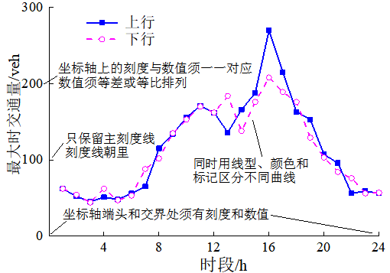
图1 月统计最大时交通量和时交通质量的24 h分布
Fig.1 24 h distributions of maximum hourly traffic volume and weight in a month
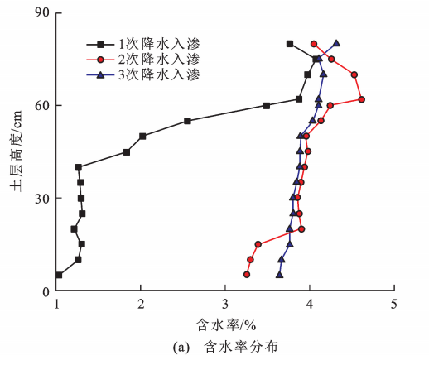
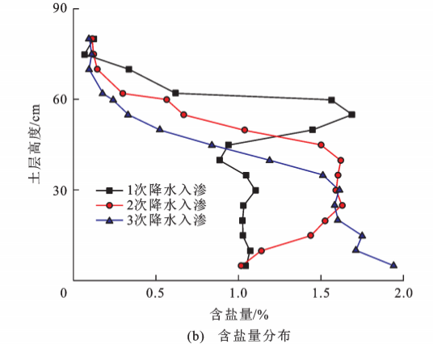

图2 多次降水入渗后粗粒土水盐迁移关系曲线（掺入1.0%氯化钠）
Fig.2 Water-salt migration relationship curves of coarse-grained soil after multiple precipitation
Infiltration (adding 1.0% sodium chloride)
图3 风和随机车流联合作用下时位移极值和时累计位移
Fig.3 Hourly maximum displacement and hourly cumulative displacement under combining action of wind and random traffic flow

2.3 云 图
标尺上方应写明对应的量及其单位，标尺两端头须有对应的数字。

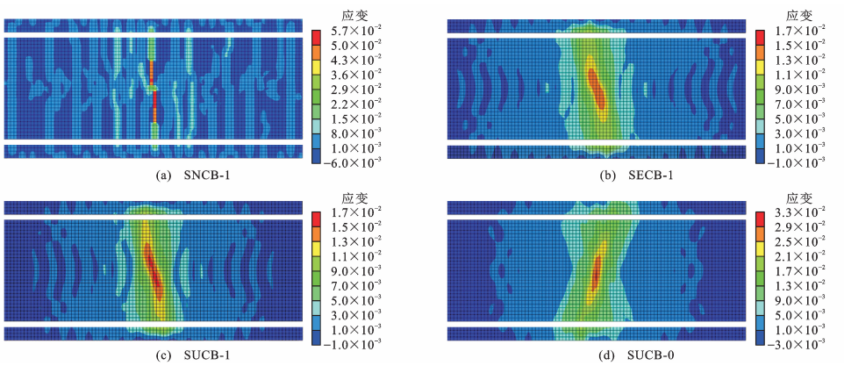
图4 破坏状态主应变云图
Fig.4 Principal strain cloud diagrams at failure state

2.4 表 格

表格内部线必须完整，不画左右两边的线。
表1 计算参数
Table 1 Calculating parameters
构件 | 钢板厚度/mm | 材料 | 设计强度/MPa | 屈服强度/MPa
锚板 | 40 | Q390C | 295 | 390
肋板 | 50 | Q390C | 280 | 390
拉杆 | 65 | 40CrNiMoA |  | 835

2.4 图表的讨论
文中不能只对图表进行一般性的描述，而必须对数据进行深入分析，与相关研究结果进行对比，对数据变化趋势进行解释，给出合理的推理依据，对重要结果和发现加以总结和提炼，说明其现实意义。

3 变量解释与公式
论文中出现的所有参数首次出现都必须解释清楚其含义。这些参数包括：正文、公式、图、表中的参数。避免用同一个符号表示不同的量，凡是有变量含义的符号（包括表示量及其下标）首次出现时必须一一解释，且一律用单个字母、斜体，反之用正体。变量中尽量不要出现上标（易和次方混淆），下标应尽可能简化为单个数字或字母。向量、矩阵用斜体加粗。
公式务必清晰，独立成行且连续编号，请使用MathType编辑（公式中符号正斜体设置方法：MathType-样式-定义-高级）。
（1）
式中：为构件在某点处的Mises应力；、和分别为构件在某点处的第一、第二和第三主应力。
$\left\{\begin{aligned}\frac{d}{dt}\left(\frac{∂T}{∂\dot{q}}\right)-\frac{∂T}{∂q}=Q_{k} \\ q={\left(x_{1},y_{1},ψ_{1},⋯,ψ_{i},⋯,ψ_{n}\right)}^{T}\end{aligned}\right.$ （2）
式中：q为列车广义坐标列阵；Q_{k}为列车受到的广义力矢量；T为列车总动能；t为时间；x₁、y₁分别为第1节车辆质心位置的横、纵坐标；ψ_{i}为第i节车辆的横摆角。

4 结 语
（1）格式上直接分条撰写。
（2）内容上切忌直接重复摘要和文中的内容，应对整个研究的脉络作系统的梳理、分析、讨论和总结。
（3）重点说明论文研究得到的主要结论及其实用价值/意义（或者相应的应用场景），以及研究工作中存在的不足。
（4）对后续研究进行展望，指出应当进一步开展研究的方向。

参考文献：

References:
引用文献应遵循“最新、关键、必要和亲自阅读过”的原则；应在正文中顺次引述（按在正文中被提及的顺序排列各篇参考文献序号，所有参考文献均应在正文中标出）；对于文献有多个作者的，只著录前3位作者，从第4位开始用“等”“et al”代替。
参考文献要足够新颖，一般不少于20篇，综述性论文参考文献一般不少于70篇，且以近5年的高水平期刊论文为主。标准、规范及早期的研究报告、书籍等无需列入参考文献；若须引用，可直接在正文中提及。中文及其他非英文参考文献要有对应的英文表述。
参考文献采用顺序编码制，只列出公开出版物，以便于编者、读者查阅。文献中，作者姓前名后；英文文献中，作者名简写（详见示例）。
常见参考文献著录格式（其中的每一项信息都必不可少）：
① 期 刊
作者. 题名[J]. 期刊名, 年, 卷（期）: 起止页码.
[1] LYU S, ZHAO P, LU W, et al. Review on long-life-oriented life extension design of existing expressway asphalt pavement[J]. Journal of Traffic and Transportation Engineering (English Edition), 2024, 11(2): 20-49.
[2] 崔建勋, 要甲, 赵泊媛. 基于深度学习的短期交通流预测方法综述[J]. 交通运输工程学报, 2024, 24(2): 50-64.
CUI Jian-xun, YAO Jia, ZHAO Bo-yuan. Review on short-term traffic flow prediction methods based on deep learning[J]. Journal of Traffic and Transportation Engineering, 2024, 24(2): 50-64.
② 会议论文
作者. 论文题名[C]//论文集编著者. 论文集题名. 出版地: 出版者, 出版年: 论文起止页码.

[1] SHEN R F, LEUNG C F, CHOW Y K. Negative skin friction on end-bearing piles[C]// NG C W W, WANG Y H, ZHANG L M. Physical Modelling in Geotechnics: Proceedings of the Sixth International Conference. London: Taylor and Francis, 2006: 875-880.
[2] LIU C, YANG S, XU Q, et al. Spatial-temporal large language model for traffic prediction[C]// IEEE. 2024 25th IEEE International Conference on Mobile Data Management (MDM). New York: IEEE, 2024: 31-40.

③ 学位论文:
作者.论文题名[D].论文保存地:论文保存者,年份.
[20] 张洪海. 低空空域容量评估研究 [D]. 南京: 南京航空航天大学, 2024.
ZHANG Hong-hai. Research of low-altitude airspace capacity evaluation [D]. Nanjing: Nanjing University of Aeronautics and Astronautics, 2024.
④ 报告:
作者123，等（或单位）.报告题名[R]. 出版地:出版单位,年份.
⑤ 网络首发论文:
作者. 题名[J/OL]. 期刊名, 年份, 论文首发网址.
[1] 梁才,李文勇,王长海, 等. 内河航道数字孪生技术研究进展、关键技术与前景[J/OL]. 交通运输工程学报, (2025-12-26). https://doi.org/10.19818/j.cnki.1671-1637.2026.083.
LIANG Cai, LI Wen-yong, WANG Chang-hai, et al. Research progress, key technologies, and prospects of digital twin technology for inland waterway [J/OL]. Journal of Traffic and Transportation Engineering, (2025-12-26). https://doi.org/10.19818/j.cnki.1671-1637.2026.083.

其他类型的参考文献著录格式，请参阅近年在本刊发表的论文。

投稿前作者请自查以下问题：
（1）论文是否属于《交通运输工程学报》刊发范围，是否符合发表政策？
（2）是否符合上述对论文书写的各项规范要求？
上述问题未通过审查时，容易导致初审退稿。
投稿时的文档格式要求
投稿时请上传Word格式文档和匿名版的PDF文档。
（1）Word格式文档，必须包含所有信息，包括作者姓名、单位、基金项目、作者简介等
（2）匿名版的PDF文档，应删除中英文涉及的所有姓名、单位、基金项目等信息。匿名稿不得以任何形式明示或暗示作者信息，例如PDF文件的【属性】中，也不得包含作者姓名、单位等信息；文件名中，也不得包含这些信息。
（3）PDF文档如果未完全匿名，可能会影响稿件送审进程。
相关说明：（此页信息仅供作者查看了解，投稿时应删除）
关于审稿周期：
初审：约1~2周内完成；
每轮外审：约1~2个月完成并给作者反馈审稿意见；
录用周期：约2~5个月（从投稿日期算起）；稿件一经录用，即可开具录用通知；
网络首发周期：录用稿件按要求修改后，一般在一个月内可以在CNKI网络首发上线；
正式发表周期：约6~12个月正式发表见刊（从投稿日期算起）。
关注学报公众号：
提交投稿后，请务必关注本刊微信公众号“jygcxb”（搜索“交通运输工程学报”或扫描本页底部二维码关注）。后续有问题可以在微信公众号私信留言，以便获得及时的回复。
审稿费和版面费：
目前，我刊对审稿未通过的稿件不收取审稿费。
录用的稿件将在见刊前统一收取版面费（在网络首发阶段不会收取版面费）。作者在收到编辑部通知之后，再按通知要求交纳相关费用至长安大学财务账户，切勿向个人/所谓“编辑部”/杂志社汇款！
交费成功后一周内，交费作者将会在所留邮箱收到系统开具的增值税普通发票（电子发票）。
网络首发出版：
已通过终审并按照编辑部要求完成排版前修改的稿件，会定期上传至中国知网做网络首发出版，网络首发版本可以直接在https://navi.cnki.net/knavi/journals/JYGC/detail下载。

学报有多个专刊正在征稿，点击查看（https://mp.weixin.qq.com/mp/appmsgalbum?__biz=MzI5MTczODUyNQ==&action=getalbum&album_id=3822764102241566722）。
《交通运输工程学报》编辑部联系方式：
电话：029-82334388 邮箱：jygc@chd.edu.cn
编辑部网站（投稿网址）：https://transport.chd.edu.cn/
微信公众号：jygcxb

（学报微信公众号） （学报视频号）

